中德人工智能研究院Jackal使用说明

北京利曼科技有限公司

李 茂
13810792462

- 开箱装机
自备优质无线路由器（高带宽）
开箱，拧开上面木板的4个入木螺丝
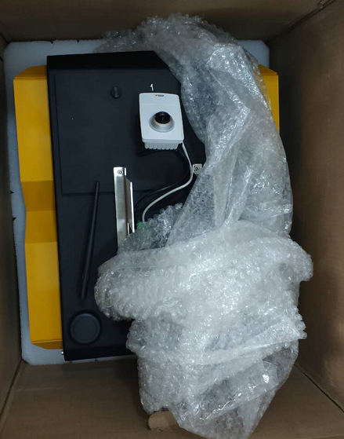
取出jackal（Sick lms111 因为高度问题，并没有紧固在银色304支架上，激光被白色泡沫塑料包裹，安装用的M5螺丝（4个）粘在纸箱上内部表面上），激光正面超jackal正前（有开机按钮的一侧为jackal后部）
安装激光（所用的内六角扳手，我粘在箱子外侧面）（线缆不需要动）

因时间仓促，Axis M10XX摄像头安装,本应在安装位置（上部铁板上）打个孔用螺丝紧固！ 暂时用的强力胶粘在上表面

- 硬件说明
Jackal base 1
Sick LMS111 1
Axis M10XX 1
Sony Joy 1
Charger 1
- 联网说明
- 装入电池，电源按钮开机

依次 暂停（急停）、节点启动、接入wifi、电源（亏电亮红）、开关
- VGA 接显示器
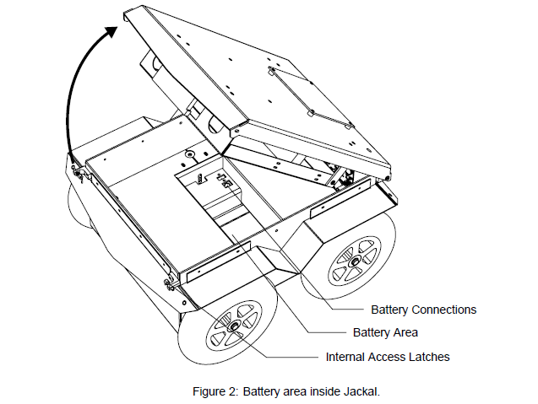
初次开机，请打开Jackal舱盖（有个铁杆像门栓一样的，锁着舱盖和底盘）
舱盖和Jackal 工控机在一起
拧开舱盖一头，2个圆盘一样螺母，就可以看到工控机
接入VGA显示器，接入USB键盘
- 登录信息
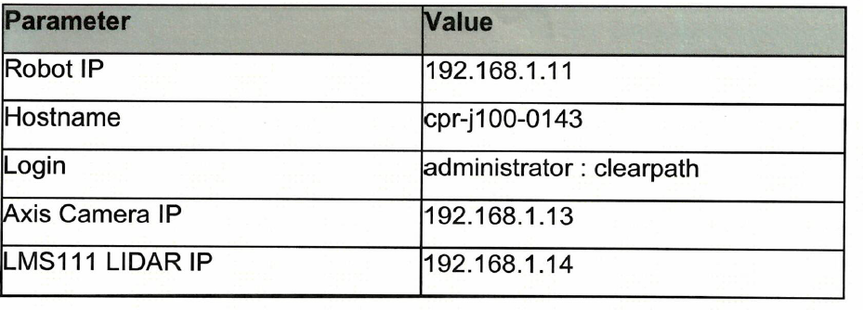
本机计算机名：CPR-J100-0187
- 联网（自备优质无线路由器（足够带宽））
输入命令wicd-curses
R 重新扫描网络
→ 设置网络
F10 保存
C 建立连接
Q 退出
Ifconfig 查看jackal ip

- 工作站设置（用户笔记本）
联网（同一wifi）
Ifconfig 查看自己的ip
验证ssh登录jackal工控机
ssh administrator@JACKAL_IP_ADDRESS
车--工作站 之间 ROS通信
在用户笔记本上，打开shell
vim ~/.bashrc 尾行添加
export ROS_MASTER_URI=http://CPR-J100-0187:11311 #Jackal hostname
export ROS_IP=10.25.0.102 # Your laptop’s wireless IP address
Sudo vim /etc/hosts 添加一行
JACKAL_IP_ADDRESS CPR-J100-0187
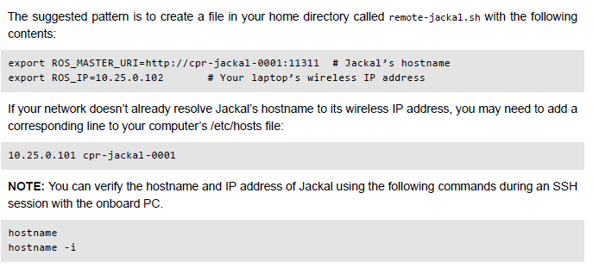验证：
重新打开shell
Rostopic list
Rostopic echo /odometry/filtered
验证成功（有话题且话题有数据），拔掉VGA，Jackal恢复原样
- 手柄控制说明
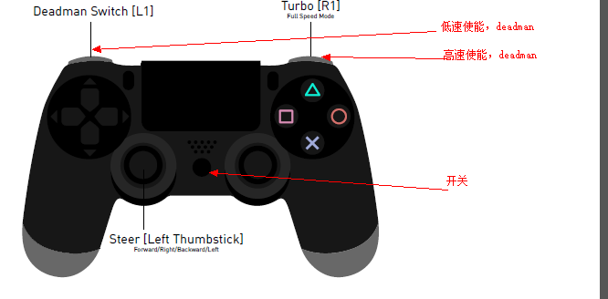
打开开关，前方灯闪表示蓝牙搜索配置；常量代表建立连接；不亮代表需要充电（micro USB 充电）
低速遥控试验！！
- 话题列表说明
现在话题列表如下所示，重点使用的话题名，箭头标出。
重点说明：激光话题为/front/scan, 激光坐标系为front_laser
里程计话题为/odometry/filtered, 里程计坐标系为odom
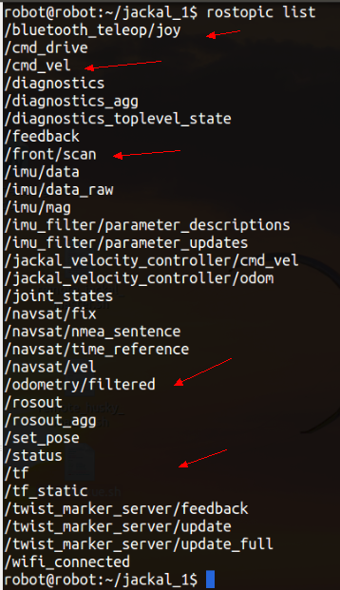

整体tf结构
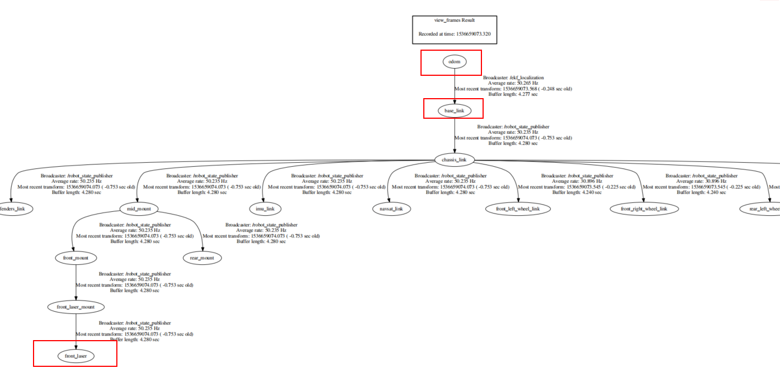

- 导航软件包
在用户笔记本上建立工作空间
Mkdir -p jackal_ws/src
Cd jackal_ws
Catkin_make
. Devel/setup.bash

Cd src
Git clone https://github.com/jackal/jackal_robot.git
Git clone https://github.com/jackal/jackal.git

Cd ..
Catkin_make
. Devel/setup.bash

#添加环境变量
cd ~/
Vim .bashrc 尾行添加
source ~/Jackal_ws/devel/setup.bash
保存关闭
Source ~/.bashrc

可能需要的依赖项
Sudo apt-get install ros-indigo-gmapping* ros-indigo-mapserver* ros-indigo-amcl* ros-indigo-move-base* ros-indigo-dwa* ros-indigo-image-view* ros-indigo-camera-info-manager* ros-indigo-image-transport*

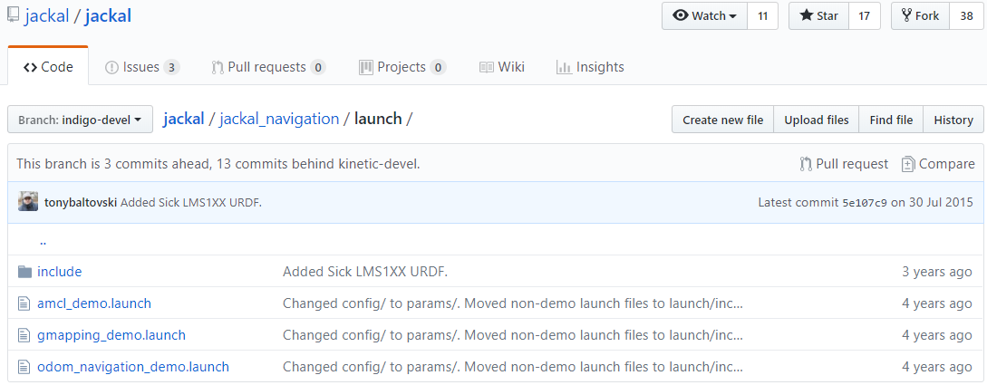
#Gmapping 建图
#技巧，手动，慢速，回到初始位置，观察地图，没有扫全的位置，转圈
Roslaunch jackal_navigation gmapping_demo.launch
#保存地图
Roscd jackal_navigation/maps
Rosrun map_server map_saver -f <your_map_name> #此目录下有同名文件（.yaml 和 .pgm）
#amcl定位导航
#修改amcl 修改地图配置，修改你保存的地图
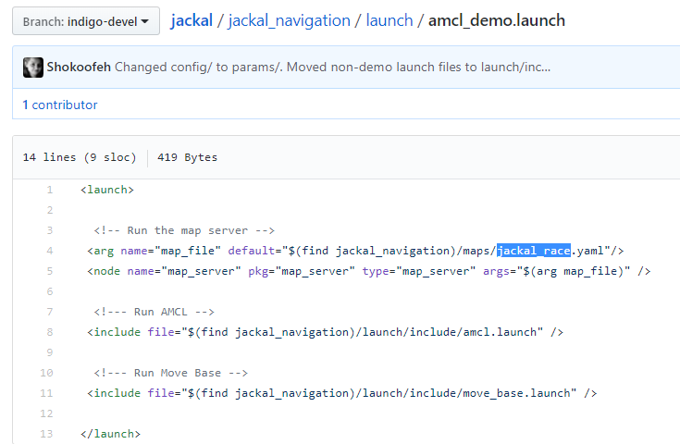
#运行amcl
Roslaunch jackal_navigation amcl_demo.launch

Rviz注意添加：
Map 2个，一个全局地图，一个静态地图
Tf
Laserscan
Robotmodel
Path2个，一个全局规划，一个局部规划；
Particles
- 视频说明
- 当下axis m10XX 需要手动启动
Ssh administrator@JACKAL_IP_ADDRESS # from your laptop
Roslaunch axis_camera axis.launch
该包的launch文件通过image_transport 进行图像压缩处理，以便于网络传输
当下话题大概有2个
/axis/camera_info
/axis/image_raw/compressed.
- 笔记本端查看图像
rosrun image_view image_view image:=/axis/image_raw _image_transport:=compressed

参考链接：http://wiki.ros.org/axis_camera
或者将压缩的视频流转换成原始图像视频流，并话题输出（新terminal），尝试在rviz中显示
rosrun image_transport republish compressed in:=/axis/image_raw/compressed raw out:=image_raw
(该命令待确认！)

